Дәріс 3. Күн батареялары: жұмыс принциптері, құрылымы, тиімділігі және ғарыштағы жұмыс ерекшеліктері.

Күн батареялары – бүгінгі таңда ғарыш аппараттарының негізгі энергия көзі ретінде ең жиі қолданылатын жүйе. Олар фотоэлектрлік құбылысқа негізделген: күн сәулесі жартылай өткізгіш материалдың бетіне түскенде, ондағы электрондар қозғалысқа келіп, электр тогын тудырады. Бұл физикалық процесс – ғарышта ұзақмерзімді, сенімді және экологиялық таза энергия алу әдісі ретінде жоғары бағаланады.
Күн батареялары алғаш рет 1958 жылы американдық Vanguard I спутнигінде қолданылған болатын. Сол кезден бастап олардың конструкциясы, тиімділігі және сенімділігі едәуір дамыды. Қазіргі заманғы спутниктерде күн батареялары аппараттың бүкіл энергия қажеттілігін қамтамасыз етіп қана қоймай, артық қуатты аккумуляторларда сақтап, көлеңке кезінде де үздіксіз жұмыс істеуге мүмкіндік береді.
Күн батареялары фотоэлементтер жиынтығынан тұрады. Әрбір фотоэлемент – кремний немесе басқа да жартылай өткізгіш материалдан жасалған кішкентай пластина, ол күн сәулесін электр қуатына түрлендіреді. Бұл пластиналар топтастырылып, панельдерге біріктіріледі, ал панельдер өз кезегінде бүкіл батарея массивін құрайды. Жұмыс принципі келесідей: күн сәулесі жартылай өткізгішке түскенде, электрондар мен тесіктер пайда болады. Бұл заряд тасымалдаушылар арнайы ішкі электр өрісі арқылы бөлініп, сыртқы тізбекке түсіп, электр тогын қалыптастырады. Фотоэлементтің тиімділігі осы процестің қаншалықты жақсы жүретініне байланысты.
Күн батареяларының ең кең таралған түрлері — монокристалды және поликристалды кремний элементтері. Монокристалды элементтер жоғары тиімділікке ие, бірақ өндірісі қымбатырақ. Поликристалды түрі арзан, бірақ тиімділігі сәл төмен. Сонымен қатар, соңғы жылдары галлий арсенидіне негізделген көпқабатты элементтер қолданыла бастады – олардың тиімділігі 30%-дан асады. Ғарышта қолданылатын күн батареялары Жер бетіндегілерден күрделі ерекшеліктерге ие. Олар вакуумдық ортада, экстремалды температураларда, жоғары радиация әсерінде жұмыс істеуі керек. Сондықтан панельдер арнайы антирефлексивтік қабатпен жабылып, радиациялық тұрақты материалдармен қорғалады.
Ғарыш аппараттарындағы күн батареялары екі негізгі конфигурацияда орналасуы мүмкін: бекітілген (фиксированный) немесе бұрылмалы (реттелетін). Бұрылмалы батареялар күнге қарап бұрылып, сәуле түсудің ең қолайлы бұрышын ұстап тұрады. Бұл энергия тиімділігін бірнеше есеге арттырады, бірақ механизм күрделірек және ақау ықтималдығы жоғары. Күн батареясының қуаты панельдің ауданына, сәулеленудің бұрышына, материал сапасына және панельдің тазалығына тәуелді. Мысалы, шаң немесе микрометеориттерден пайда болған зақымдар тиімділікті едәуір төмендетуі мүмкін. Сондықтан ғарышта батареяларды үнемі қорғап, бетінің тазалығын сақтау да маңызды.
Күн батареяларының өнімділігі радиациялық деградация әсерінен уақыт өте төмендеуі мүмкін. Ғарыштық сәулелер фотоэлементтердің ішкі құрылымын зақымдап, олардың өткізгіштік қасиетін азайтады. Бұл процесті баяулату үшін арнайы қорғаныс қабаттары мен радиациялық тұрақты материалдар қолданылады.
Батареялардың температуралық режимі де аса маңызды. Жоғары температурада элементтердің ішкі кедергісі артып, тиімділік төмендейді. Ал төмен температурада құрылымдағы материалдар сынып қалуы мүмкін. Сондықтан жылу реттеу жүйелерімен үйлесімді жұмыс істеу — күн батареяларының ұзақ өмір сүруінің кепілі. Жерсеріктің орбиталық сипаттамалары да күн батареясының өнімділігіне әсер етеді. Мысалы, полярлық орбиталарда аппарат жиі көлеңкеге түсіп, батареялар тек қысқа уақыт жұмыс істейді. Ал геостационарлық орбитада күнге тұрақты қарап тұру мүмкіндігі бар, бұл энергияны тұрақты өндіруге жол ашады.

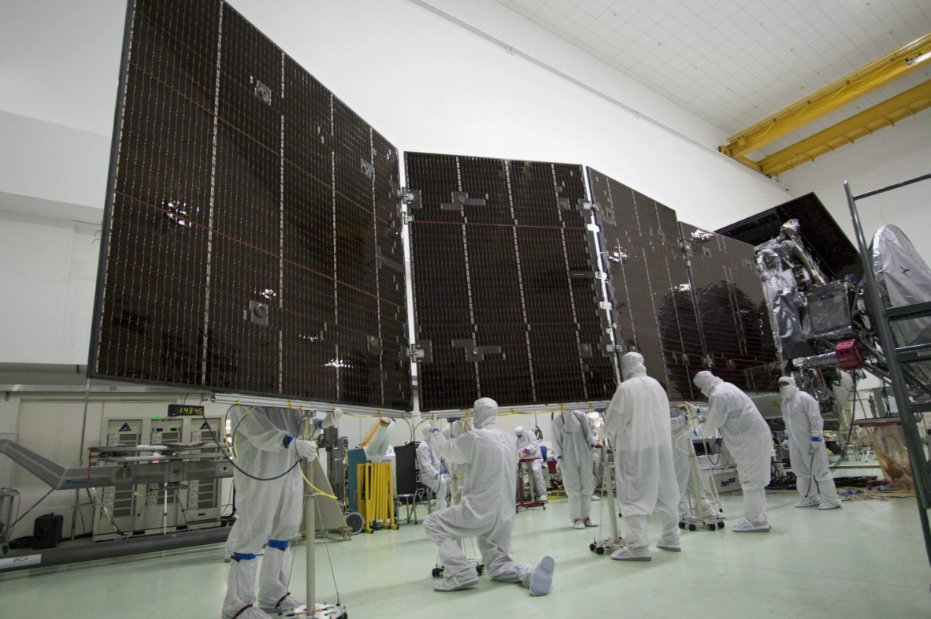
Сурет 1. Күн батареяларын ғарыш аппараты үшін жасау үрдісі

Ғарыш аппараттарының типіне қарай күн батареяларының ауданы мен қуаты өзгереді. Мысалы, шағын CubeSat үшін 10–20 Вт жеткілікті болса, үлкен телекоммуникациялық спутниктер үшін 10 кВт-қа дейін энергия қажет болуы мүмкін. Бұл жағдайда күн батареялары бірнеше метрлік қанаттарға орналастырылады. Кейбір заманауи спутниктерде екіжақты күн батареялары орнатылады – олар Күн сәулесін екі жағынан қабылдай алады. Мұндай технология әсіресе төмен орбиталарда, атмосферадан шағылысқан жарықты да пайдалану үшін қолайлы.
Энергия тиімділігін арттыру үшін күн батареялары MPPT (Maximum Power Point Tracking) контроллері арқылы басқарылады. Бұл жүйе батареяның қуатты өндіру нүктесін үнемі іздеп, ең жоғарғы тиімділікке қол жеткізуге көмектеседі. Бұл – ғарышта энергияны тиімді пайдаланудың заманауи тәсілдерінің бірі. Күн батареяларымен бірге әрдайым аккумуляторлар жұмыс істейді. Батарея күн жарығынан энергия жинаса, аккумулятор бұл қуатты сақтау мен тұрақсыз жағдайларда тұтынуға мүмкіндік береді. Бұл екі жүйенің үйлесімділігі – ғарыш аппаратын үздіксіз энергиямен қамтудың негізі.
Күн батареяларының дизайны мен механикалық құрылымы оларды жүктеме мен дірілге төтеп беретіндей етіп жасалуы керек. Ұшыру кезінде пайда болатын күштер батарея панельдерін зақымдамауы тиіс, сондықтан олар жиі жиналмалы (қатталып ашылатын) түрде жобаланады. Ғарыш аппаратын жобалау кезінде күн батареясының ауданы, панельдердің ашылу бұрышы, энергия тұтыну кестесі мен күтілетін көлеңке кезеңдері алдын ала модельденеді. Бұл есептеулер аппараттың бүкіл миссия уақыты бойы сенімді жұмыс істеуін қамтамасыз ету үшін қажет. Кейбір миссияларда күн батареяларын пайдалану тиімсіз немесе мүмкін емес (мысалы, Марстың тозаңды дауылдары кезінде), бұл жағдайда радиоизотоптық генераторлар балама ретінде қарастырылады. Бірақ күн батареялары әлі де ең тиімді, арзан әрі қолжетімді шешім болып қалып отыр.
Қорытындылай келе, күн батареялары — ғарыш аппараттарының энергетикалық тәуелсіздігін қамтамасыз ететін негізгі технологиялардың бірі. Олардың тиімділігі, сенімділігі және қызмет ету мерзімі – бүкіл миссияның сәттілігіне тікелей әсер етеді.

Өзін-өзі тексеруге арналған сұрақ
1. Күн батареяларының ғарышта жұмыс істеу принципін сипаттаңыз.
2. Монокристалды және поликристалды батареялар арасындағы айырмашылық қандай?
3. Орбита түрі күн батареясының тиімділігіне қалай әсер етеді?
4. Күн батареяларын басқару үшін қандай жүйе қолданылады және оның артықшылығы неде?
5. Ғарышта күн батареяларының тиімділігіне қандай қауіптер әсер етеді?

